ハロと部品の操作のまとめ
部品を右クリック すると回りにたくさんのアイコンが現れます。
- これをハロ といいます。
ハロを使って部品の操作ができます。
- 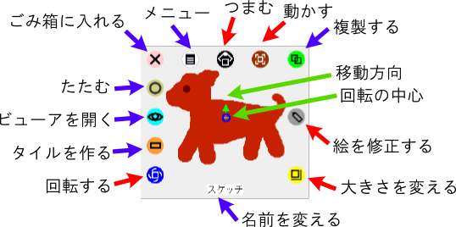
基本図形の場合は色を変えるハロがあります。
- 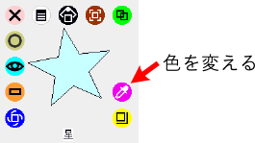
テキストの場合は別のハロがあります。
- 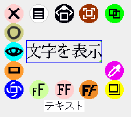

ゴミ箱に入れる
- X 印のハロを押すとゴミ箱に捨てられます。
- ゴミ箱はなにかを捨てたときに現れます。
- ゴミ箱があるときは、ゴミ箱にドラッグしても捨てることができます。
- ゴミ箱の中には捨てたものが入っています。

たたむ
- O 印のハロを押すと小さくたたまれます。
- 小さくたたまれた画像をクリックするともとに戻ります。
- 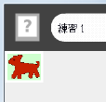

ビューアを開く
- スクリプティングに使いました。

タイルを作る
- スクリプト内で必要なとき、ここから取り出して使います。

つまむ、動かす
部品を移動するにはハロを使わないでも、クリックすればできました。
- 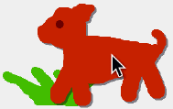
配置関係のハロには、大きさを変える、回転する、つまむ、動かす、があります。
- つまむはクリックして移動するのと同じです。
- 部品には重なりの順があり、クリックしたりつまんだりすると一番上になります。
- 重なりの順を変えないで移動するには動かす ハロを使います。
- 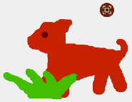

メニュー
メニュー ハロを押すと次のような表示がされます。
重なりの順を変えたり、塗りつぶし方、影のつけ方などの見た目を変えたり、 動かせなくしたりなど性質を変えることができます。
- 

